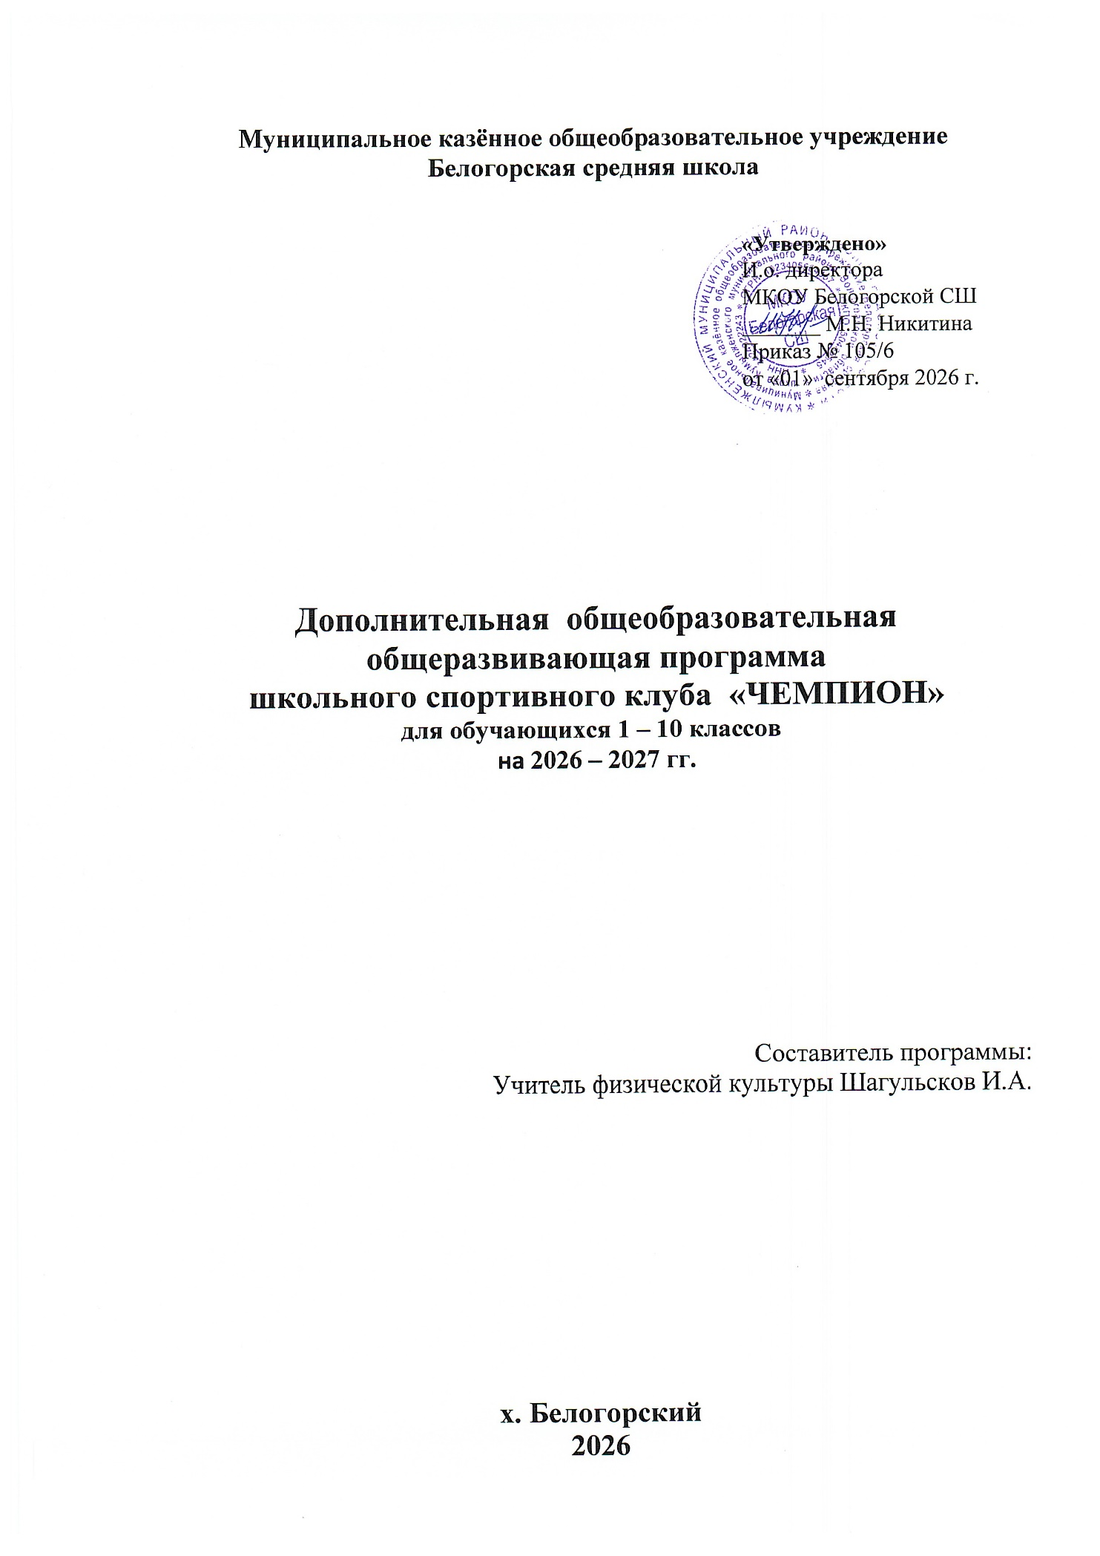

План работы школьного спортивного клуба на 2026-2027 учебный год
Цель работы ШСК: Повышение массовости занятий учащимися физической культурой и спортом для вовлечения их в систематический процесс физического и спортивного совершенствования.
Задачи: 1. реализации образовательных программ дополнительного образования детей физкультурно-спортивной направленности;
2. вовлечение учащихся в систематические занятия физической культурой и спортом;
3. проведение школьных спортивно-массовых мероприятий и соревнований по направлениям;
4. комплектование и подготовка команд учащихся для участия в муниципальных соревнованиях;
5. пропаганда здорового образа жизни, личностных и общественных ценностей физической культуры и спорта;
6. создание нормативно-правовой базы;
7. комплектование и подготовка учащихся к ВФСК «Готов к труду и обороне».
Ожидаемые результаты:
1. Рациональное использование внеурочного времени, укрепление здоровья и профилактика заболеваний, разностороннее физическое развитие обучающихся;
2. Рост числа обучающихся, участвующих в спортивно-массовых мероприятиях;
3. Улучшение спортивных достижений обучающихся.

План работы включает в себя семь основных направлений развития спортивно-оздоровительной и спортивно-массовой работы в школе

Направление  деятельности | Содержание деятельности |  | Срок | Ответственные за исполнение
Организационная Деятельность
Работа с кадрами ШСК | - обеспечение ШСК педагогическими кадрами;  - анализ педагогического состава ШСК;  - движение кадров ШСК в текущем учебном году; |  | Август- сентябрь | Учредители
Планирование и организация деятельности ШСК | - составление и утверждение планов работы ШСК на 2026-2027 уч. год (план работы ШСК, план спортивно-массовых мероприятий);  -составление расписания работы ШСК (общее расписание, индивидуальное расписание педагогов и специалистов ШСК); |  | Август- сентябрь | Руководитель  ШСК
Выбор лидеров ШСК | подбор состава ШСК |  | Сентябрь | Руководитель ШСК
Обновление  Совета клуба | - разъяснительная работа с ученическими коллективами школы, коллективами спортивных секций; |  | Август сентябрь | Руководитель ШСК, педагоги ДО ШСК
Проведение заседаний совета ШСК | - обсуждение хода выполнения поставленных задач и проведения спортивно-массовых мероприятий;  - поиск интересных вариантов конкурсной деятельности;  -подготовка к соревнованиям, состязаниям;  - организация учебы общественного актива  (физорги) по физической культуре и спорту. |  | Один раз в месяц | Руководитель ШСК, педагоги ДО ШСК, актив клуба
Осуществление контроля над работой ШСК | Проверка документации |  | В течение учебного года | Зам.дир. по ВР
Методическая Деятельность
Разработка, согласование программ дополнительного образования детей физкультурноспортивной направленности | - выявление круга интересов учащихся ОУ; |  | В течение года | Руководитель ШСК, педагоги ДО
Обсуждение на общем собрании педагогического коллектива порядок проведения физкультминуток, подвижных игр на переменах, гимнастики перед занятиями | - выработка общих принципов проведение физминуток, подвижных игр и гимнастики |  | Август – сентябрь | Зам. директора по ВР
Проведение методических мероприятий с целью обмена опытом | - участие в методических объединениях педагогов (на уровне округа);  - участие в семинарах, круглых столах и других формах обмена опытом в районе. |  | В течение учебного года по плану | Руководитель  ШСК
Участие в конкурсах разного уровня (районных,  региональных, федеральных) | - поиск интересных вариантов конкурсной деятельности;  - подготовка к соревнованиям, состязаниям;  - непосредственное участие в соревнованиях;  - подведение итогов. |  | В теч. уч. года по плану | Руководитель  ШСК
Организация и проведение смотров спортивных коллективов школы | - выбор темы смотра (можно приурочить к какому-либо празднику или мероприятию);  - подготовка и оформление эмблем и девизов спортивных коллективов;  - выбор места проведения смотра (стадион или спортзал);  - проведение выставки эмблем (сроки оговариваются особо);  - анализ проведения. |  | Апрель - май | Руководитель  ШСК
Связь с образовательными, досуговыми и административными учреждениями района
Связь со школами округа | - обмен информацией с сотрудниками других ОУ, работающих в рамках физкультурно-спортивной направленности;  - проведение совместных мероприятий. |  | В течение учебного года | Руководитель  ШСК
Связь с  административны ми учреждениями района  осуществляющим  и координационну ю функцию | - предоставление и согласование планов работы ШСК и отчетов о деятельности ШСК; |  | В течение учебного года по плану контролирующ их учреждений | Руководитель  ШСК.
Физкультурно-оздоровительная и спортивно массовая работа
Беседы в классах о режиме дня школьника, о порядке проведения гимнастики, подвижных игр на переменах и физкультминуток | - составление режима дня;  - инструктаж по технике безопасности. |  | Сентябрь | Классные руководители
Организация подготовки детей к выполнению норм ВФСК ГТО. | - обеспечение подготовки учащихся к успешному выполнению норм ВФСК ГТО. |  | В течение учебного года | Руководитель ШСК, педагоги ДО ШСК
Олимпиада по физической культуре | - школьный уровень ВОШ для 5-11 классов (теория и практика)  - муниципальный уровень ВОШ для 5-11 классов (теория и практика) |  | Сентябрь – ноябрь | Учитель физической культуры
Проведение классный часов, посвященных тематики ЗОЖ | - составление плана классных часов класса на год с указанием классных часов тематики ЗОЖ  - проведение классных часов согласно плану |  | В течение учебного года | Классные руководители
Проведение спортивных праздников, спортивных акций, смотров коллективов и др.  спортивных мероприятий | - подготовка спортивно-массовых мероприятий (разработка сценариев и плана подготовки);  - обеспечение участия учащихся в спортивно-массовых мероприятиях;  - проведения мероприятия;  - анализ мероприятия. |  | В течение учебного года | Руководитель  ШСК
Проведение спортивных соревнований, спартакиад школьного уровня | - составление плана проведения спортивных соревнований;  - комплектование команд для участия в спортивных соревнованиях;  - работа с командами по подготовке к соревнованиям;  - разработка графика соревнований команд;  проведение соревнований  -подведение итогов. |  | В течение учебного года | Руководитель  ШСК
Участие в соревнованиях организованных муниципальными и региональными органами власти. | - обеспечение участия учащихся в спортивно-массовых мероприятиях;  - проведение мероприятий;  - анализ мероприятий. |  | В течение учебного года по плану | Руководитель ШСК, члены клуба
Календарь соревнований Спартакиады школьников | - комплектование команд для участия в спортивных соревнованиях;  - работа с командами по подготовке к соревнованиям;  - участие в соревнованиях;  - подведение итогов. |  | В течение учебного года | Руководитель  ШСК
Информационно-пропагандистская деятельность
Обновление информационного стенда по ВФСК ГТО |  | - информирование всех участников образовательного процесса о мероприятиях по ВФСК «Готов к труду и обороне» (ГТО)  -формирование списков  - издание приказа по сдаче норм ГТО | октябрь  В течение учебного года |  | Руководитель ШСК.
Обновление информационного стенда о деятельности ШСК.  Оформление текущей документации (таблицы соревнований, поздравления, объявления) |  | - информирование всех участников образовательного процесса о мероприятиях, деятельности клуба | В течении года |  | Руководитель ШСК, актив клуба
Обновление на сайте школы специального раздела, содержащего информацию по деятельности ШСК, страницы ВК. |  | -нормативные документы  -фотоматериалы;  - информирование всех участников образовательного процесса о мероприятиях;  -съемки сюжетов о жизни обучающихся школьного спортивного клуба (занятия, физкультурно-спортивные и досуговые мероприятия) | Сентябрь- май |  | Зам.дир по ВР, отв. за сайт, члены клуба

